COMUNICATO STAMPA
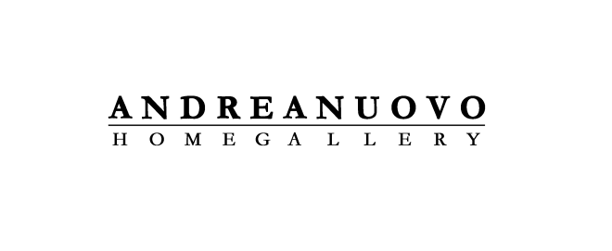
LETICIA BURGOS E LA MATERIA SIGNIFICANTE
A cura di Vega de Martini e Fernanda Garcia Marino
07/02 – 17/04
Opening- 07/02 h 18:00

La Andrea Nuovo Home Gallery inaugura a Napoli il giorno 7 febbraio la mostra “Leticia Burgos e la materia significante”, a cura di Vega de Martini e Fernanda Garcia Marino, alle ore 18:00 in via Monte di Dio, 61.

Nata a Buenos Aires, Leticia Burgos (1958), autodidatta e consapevole della propria passione per il disegno e le diverse tecniche di stampa, incentra la sua produzione su fogli di carta che produce in maniera artigianale, definendo così ogni volta un pezzo unico e originale, irripetibile. In ciascuna opera emergono forme e contenuti visuali e tattili, che l’artista stessa elabora a metà, tra il contemporaneo e le tecniche tradizionali della stampa perché la sua passione, dichiara: “E’ quella di scoprire, indagare e innovare il supporto come elemento fondamentale dell’espressione dell’opera e la sua continuità nella stampa, nel disegno o nel tipo di linguaggio creativo da usare”.
Per la prima volta a Napoli, l’artista argentina espone 21 opere (litografie, xilografie e acqueforti) create per esigenza interiore di esprimere quel desiderio di raccontare, attraverso la trama, un universo figurativo e armonico definito dalla realtà: dalla questione sociale e dal quotidiano, perché altrimenti “resterebbe un lavoro incompleto, senza sfondo di contenuti”. Leticia Burgos, per rafforzare la relazione tra la vita e la natura, prima di realizzare ciascuna opera avvia un processo di selezione a partire dalla scelta della pianta prestando molta attenzione all’ambiente, senza distruggere la catena molecolare delle fibre della pianta stessa: “Quando osservo un’opera completata, al suo interno vedo la pianta trasformata che vive dentro”.
Ricercatrice e insegnante di disegno presso l’Università Nazionale di Cuyo a Mendoza, le opere di Leticia Burgos si trovano in diverse collezioni private e statali. Inoltre, ha realizzato mostre personali ed ha ottenuto premi negli Stati Uniti (Washington D.C., Arizona ), in Belgio, a Tokyo, in Argentina (Buenos Aires, Mendoza, Salta), in Cile (Santiago), a Taiwan (Taipei), a Puerto Rico, nelle Hawaii, a Roma, in Polonia (Cracovia), Cina, Bulgaria e in Belgio (Bruxelles). La mostra alla Home Gallery di Andrea Nuovo è aperta al pubblico fino al 17 aprile 2020, ingresso gratuito.
Scheda mostra
Leticia Burgos e la materia significante
A cura di Vega de Martini e Fernanda Garcia Marino
Durata: 07 febbraio 2020 – 17 aprile 2020
Opening: 07 febbraio, ore 18.00 | #andreanuovohomegallery
-
Andrea Nuovo Home Gallery
Via Monte di Dio, 61, 80132 – Napoli
Tel. +39 081-18638995 – Cel. +39 347-6144570
www.andreanuovo.com/ - info@andreanuovo.com
Orari: martedì-venerdì, ore 10:00-13:15 e 16:15-19:00
Sabato, domenica e lunedì su appuntamento / Ingresso Libero

In allegato:

- TITOLO: Lo que se siente p/a
TECNICA: Xilografia
MATERIALE: Carta artigianale giapponese, corda, pigmenti (versione bianco e nero).
MISURE: 85x111
ANNO: s/d

- TITOLO: Tempestad 3/3
TECNICA: Xilografía
MATERIALE: Carta fatta a mano, inchiostro, oro.
MISURE: 63x97
ANNO: s/d
Photo credit: Courtesy Andrea Nuovo Home Gallery, 2020
Testo Critico: Vega de Martini e Fernanda Garcia Marino

UFFICIO STAMPA - Fabio Pariante | fabiopariante@gmail.com |

